Gerência Geral
SERVICO PÚBLICO FEDERAL
Consélho de Arquitetura e Urbanismo do Brasil

PORTARIA GERÊNCIA GERAL Nº 36, DE 04 DE ABRIL DE 2018

Promove substituição temporária no Quadro de Pessoal Efetivo do CAU/BR, e dá outras providências.

O Gerente Geral do Conselho de Arquitetura e Urbanismo do Brasil (CAU/BR), no uso das atribuições que lhe confere a Portaria PRES nº 55, de 21 de fevereiro de 2014, atendendo ao disposto na Portaria Normativa nº 33, de 17 de abril de 2015, combinada com a Portaria Normativa nº 48, de 11 de agosto de 2016, e tendo em vista o contido no Memo. CAU/BR 048/2018-CSC de 03 de abril de 2018 e tendo em vista a Portaria Presidencial nº 207, de 31 de outubro de 2017.

RESOLVE:

Art. 1º. Promover a seguinte substituição temporária no Quadro de Pessoal Efetivo do CAU/BR:

SUBSTITUÍDO:

Nome: Felícia Rosa Rocha da Silva
Emprego: Profissional de Suporte Técnico - Assistente Administrativo
Lotação: Gerência Administrativa
Salário: R$ 4.280,61
Período de Afastamento: 02/04/2018 a 13/04/2018

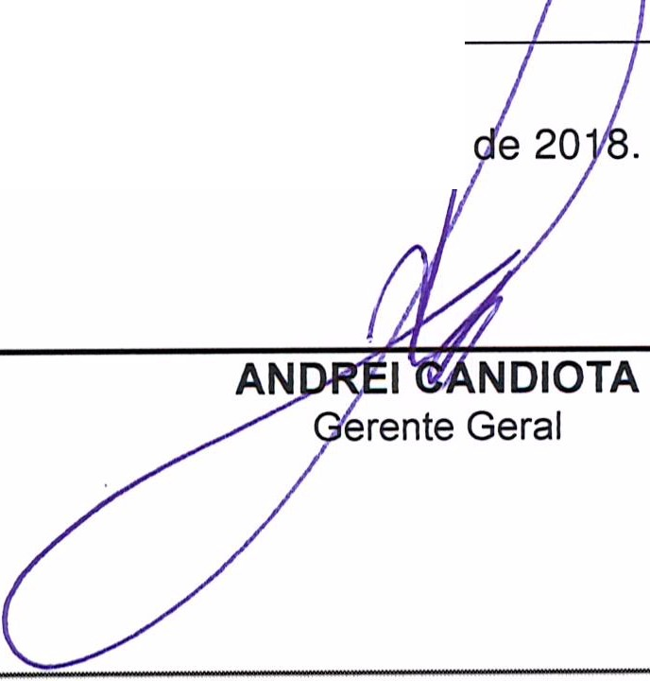SUBSTITUTO:

Art. 2º. Esta Portaria entra em vigor nesta data.
Brasília, 04 de abril

Nome: Na ane Katiuscia de Oliveira
Emprego: Profissional de Suporte Técnico - Assistente Administrativo
Lotação: Gerência Administrativa
Período de substitui ão: 02/04/2018 a 13/04/2018
Remuneração por substituição:
[ ] Remuneração correspondente ao emprego objeto da substituição
(Portaria Normativa nº 48, de 11/08/2016, art. 3º e Portaria Normativa nº 33, de 17/04/2015, art. 3°, inciso li .
[X] Gratificação de 30% (trinta por cento) do salário base substituído
(Portaria Normativa nº 48, de 11/08/2016, art. 3º e Porta a rmativa nº 33, de 17/04/2015, art. 3°, inciso 1•

seror comerci al sul (SCS), Quadra 2, Sloco e - €d. serra oourada, salas 40l a 409 l CEP: 70.300·902 sraslli a/ Of'1 Telefone, ( 61) 3204 ·9500
www.caubr.gov.br

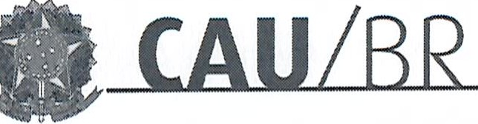
SERVIÇO PÚBLICO FEDERAL
Conselho de Arquiteturae Urbanismo do Brasil
Gerência Admin istrativa

Memo. nº. 166/2018- GERAD

Brasília, 03 de abril de 2018.

Ao Senhor Gerente Geral

Assunto: Substituição interna de funções.

Prezado Senhor,

- Para os fins da Portaria Normativa CAU/BR nº 33, de 17 de abril de 2015, combinada com a Portaria Normativa CAU/BR nº 48, de 11 de agosto de 2016, informo o seguinte afastamento e a substituição de pessoal a serviço da Gerência Administrativa:

Substituído: Felícia Rosa Rocha da Silva
Emprego: Prof issional de Suporte Técnico - PST / Ocupação: Assistente Administrativo
Lotação: Gerência Administrativa
Salário: R$ 4.280,61
Motivo: Férias
Período: 12 (doze) dias
Termo inicial: 02/04/2018
Termo fi nal: 13/04/2018

Substituto: Nayane Katiuscia de Oliveira
Emprego: Profissional de Suporte Técnico - PST / Ocupação: Assistente Administrativo
Lotação: Gerência Administrativa

- Neste período a assistente administrativa Nayane Katiuscia de Oliveira fará a substituição cumulativa desempenhando as atividades do emprego de provimento efetivo originário relacionado às atividades da Gerência Administrativa .
- Por fim , ressalta-se que a referida substituição atende também aos requisitos do artigo 2°, parágrafo único, da Portaria Normativa nº 33, de 17 de abril de 2015.
Respeitosamente,

Ciente:

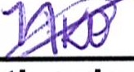
Nayane Katiuscia de Oliveira
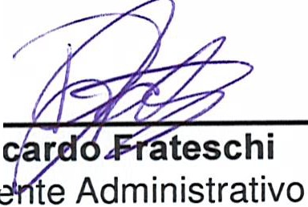PST - Assistente Adm inistrativo
Ri
Ger

setor comercial sul (SCS), Quadra 2, Bloco e - Ed. Se rra Dourada, salas 401 a 409 I CEP: 70.300-902 Brasília / DF I Telefone: (61) 3204-9500
www.caubr.gov.br

